V Liberci 27. května 2024

Tisková zpráva

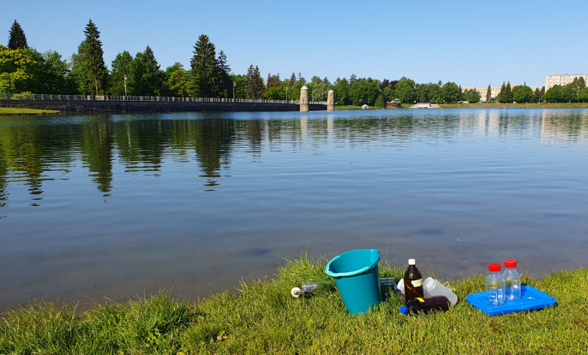Začíná sledování kvality vod ke koupání

Dnešním dnem začíná podle monitorovacího kalendáře na čtyřech přírodních koupalištích Libereckého kraje sledování kvality vod ke koupání – VN Mšeno, koupaliště Kristýna, koupaliště Nové Město pod Smrkem, koupaliště Sedmihorky.

I v letošním roce je VN Mšeno v Jablonci nad Nisou jedinou vodní plochou Libereckého kraje bez provozovatele uvedenou na Seznamu přírodních koupališť na povrchových vodách, ve kterých nabízí službu koupání provozovatel a dalších povrchových vod ke koupání, na kterých bude v koupací sezoně 2024 prováděno monitorování jakosti vody ke koupání. Pravidelné monitorování je jím uloženo KHS LK. Seznam vydává každoročně Ministerstvo zdravotnictví ČR v souladu s ustanovením zákona o ochraně veřejného zdraví. Na VN Harcov v Liberci druhým rokem pokračuje rekonstrukce.

V Libereckém kraji evidujeme 13 betonových nádrží, 15 přírodních koupališť, 1 biotop a 21 sezonních umělých bazénů, ve kterých za kvalitu vody zodpovídají provozovatelé. Stejně jako v uplynulých letech plánujeme provést 2x v průběhu sezony odběry na nesledovaných vodních plochách bez provozovatele, které jsou však v rámci Libereckého kraje hojně využívané veřejností ke koupání. Jsou jimi např. VN Fojtka, Vesecký rybník, VN Mlýnice, Hradčanský rybník, Provodín pískovna, nádrž Horka, Dubice či Černá Nisa v Bedřichově.

Informace o kvalitě rekreačních vod v Libereckém kraji budou pravidelně jednou týdně aktualizovány na [webových stránkách KHS LK v sekci rekreační vody](https://www.khslbc.cz/hygiena-obecna-a-komunalni/vody-ke-koupani). Podobně je to se zveřejňováním informací o kvalitě koupacích vod i v ostatních krajích. Komplexní dostupné informace za celou ČR jsou k dispozici na [www.koupacivody.cz](http://www.koupacivody.cz).

1. Zdravotní potíže spojené s koupáním mohou koupající ohlásit prostřednictvím [speciálního dotazníku](https://szu.cz/temata-zdravi-a-bezpecnosti/zivotni-prostredi/kvalita-vody/koupaliste-a-bazeny/dotaznik-zdravotni-problemy-vznikle-v-dusledku-koupani-nebo-kontaktu-s-koupaci-vodou/), který vyhodnocuje Státní zdravotní ústav.

*„Tradičně je třeba na začátku koupací sezóny připomenout obezřetný přístup ke koupání v přírodě s důrazem na zdravý rozum. Je na každém, aby zvážil svůj zdravotní stav, vyhodnotil vhodnost koupání i pro ostatní členy rodiny, zda je pro všechny toto trávení volného času vhodné. Doporučujeme koupat se na sledovaných vodních plochách, a i přes publikované dobré výsledky si vždy přes vstupem do vody zkontrolovat vzhled vody i přilehlého okolí, neboť v důsledku např. přívalových dešťů může dojít ke změně kvality vody ke koupání prakticky z hodiny na hodinu,“* apeluje Ing. Jana Loosová, Ph.D., ředitelka KHS LK. *„Provozovatelé z Máchova a Hamerského jezera již odebrali první vzorky vody ke koupání a výsledky jsou srovnatelné s loňskými. V letošním roce se opět hodláme zaměřit i na riziko související s cerkáriovou dermatitidou, která je podmíněna výskytem mlžů a vodního ptactva.“*

1. V loňském roce v souvislosti s koupací sezonou zaměstnanci KHS LK odebrali 173 vzorků vod a provedli 97 kontrol. Neuložili žádnou pokutu. Podrobnosti o koupací sezóně 2023 - [tisková zpráva](https://old.khslbc.cz/wp-content/uploads/TZ_koupaci-sezona_2023.pdf).
2. Jakost vody pro koupání se posuzuje podle vyhlášky č. 238/2011 Sb., kterou se stanoví hygienické požadavky na koupaliště, sauny a hygienické limity venkovních hracích ploch. Vyhláška stanoví dále požadavky na vybavení koupaliště, jeho čištění, úklid, dezinfekci, v bazénech umělých koupališť i úpravu, obměňování a recirkulaci vody.

Zuzana Balašová

tisková mluvčí KHS LK